**LAPORAN TUGAS BESAR**

**PRAKTIKUM PEMROGRMAN WEB**

**“Sistem Informasi Data Service Komputer Di Cahaya-Comp”**



**OLEH :**

**Nama : La Ode Murizal Sabowaka**

**NIM : 20650052**

**Kelas : B**

**PROGRAM STUDI TEKNIK INFORMATIKA**

**FAKULTAS TEKNIK**

**UNIVERSITAS DAYANU IKHSANUDDIN**

**BAUBAU**

**2022**

KATA PENGANTAR

Segala puji dan syukur penyusun panjatkan kepada Allah SWT, karena berkat rahmat dan hidayah-Nya kami dapat menyelesaikan laporan tugas Besar dari salah satu tugas mata kuliah Praktikum Pemrograman Web.

Demikian juga tidak lupa, semoga shalawat serta salam senantiasa tercurah kepada kekasih pilihan Allah, Muhammad SAW. Semoga pula rahmat, barakah dan inayah-Nya selalu bergema pada sanak kerabat, sahabat, para tabi’in dan orang yang mengikuti jejak mereka sampai hari kiamat.

Kami sampaikan ucapan terima kasih kepada yang terhormat Abang Asdos Tersayang yang telah banyak memberikan ilmunya kepada kami dalam perkuliahan praktikum. Semoga apa yang telah kami terima dapat menjadi ilmu yang bermanfaat kedepannya. Semoga Allah swt senantiasa melimpahkan pahala dan karunia-Nya kepada kita semua. Amin.

Sebagai manusia yang tidak luput dari kesalahan atau kekhilafan, kami menyadari itu semua. Karena mungkin dalam laporan ini masih banyak kekurangan yang perlu untuk diperbaiki dan diluruskan sebagaimana yang benar-benar memenuhi persyaratan.

Baubau 25 Juli 2022

Penulis

**DAFTAR ISI**

**HALAMAN JUDUL**

**KATA PENGANTAR 2**

**DAFTAR ISI 4**

**DAFTAR GAMBAR 5**

**BAB I PENDAHULUAN 6**

1. **Latar Belakang 6**
2. **Rumusan Masalah 7**
3. **Batasan Masalah 7**
4. **Tujuan 8**
5. **Manfaat 8**
6. **Sistematika Penulisan 8**

**BAB II LANDASAN TEORI 9**

**BAB III HASIL DAN PEMBAHASAN 22**

1. **Program / Source Code Aplikasi**
2. **Bagian-Bagian Aplikasi dan Penjelasannya**

**BAB IV PENUTUP 23**

1. **Kesimpulan 23**
2. **Saran 24**

**DAFTAR PUSTAKA**

**DAFTAR GAMBAR**

*Gambar 1.1 Halaman RegisterAdmin 23*

*Gambar 1.2 Halaman Login Admin 24*

*Gambar 1.3 Rancangan Sistem Toko 25*

*Gambar1.4 Rancangan Sistem Pelanggan Admin 26*

*Gambar 1.5 Halaman Daftar Servis Admin 26*

*Gambar 1.6 Halaman Terima Servis Admin 27*

*Gambar 1.7 Halaman Proses Servis Admin 28*

*Gambar 1.8 Halaman Bisa Di Ambil Admin 28*

*Gambar 1.9 Halaman Sudah Di Ambil Admin 28*

*Gambar 1.10 Halaman Register User 29*

*Gambar 1.11 Halaman Login User 30*

*Gambar 1.12 Halaman Profil User 31*

*Gambar 1.13 Halaman Pelanggan User 31*

*Gambar 1.14 Halaman Terima ServisUser 32*

*Gambar 1.15 Halaman Proses Servis User 32*

*Gambar 1.16 Halaman Bisa Di Ambil User 32*

*Gambar 1.17 Halaman Sudah Di Ambil User 33*

**BAB I**

**PENDAHULUAN**

1. **Latar Belakang Masalah**

Sekarang ini hampir seluruh sektor kehidupan manusia tidak bisa terlepas dari teknologi. Banyak sekali teknologi yang digunakan untuk membantu aktifitas manusia dalam mencapai kebutuhannya. Salah satu teknologi yang sangat membantu manusia adalah teknologi komputer. Komputer sangat membantu manusia dalam kehidupan sehari-hari, baik sebagai alat bantu kerja, sebagai media hiburan dan sebagainya. Begitu juga dalam bidang  perdagangan. Teknolog  perdagangan. Teknologi komputer sangatlah membantu

Di era kemajuan teknologi seperti sekarang ini, Website pun menjadi hal yang sudah tidak asing lagi terdengar pada telinga kita, khususnya dalam dunia internet. Meskipun sudah  banyak orang  banyak orang mempunyai mempunyai homepage di homepage di internet internet baik yang menggunakan yang menggunakan ISP maupun ISP maupun server web gratis, tetapi pada umumnya homepage tersebut bersifat statis dan tidak dapat  berinteraksi dengan pengunjung  berinteraksi dengan pengunjung web.

Website yang kami kembangkan berhubungan dengan bidang perdagangan dimana website ini diharapkan dapat mempermudah penjual dan pembeli dan pembeli yang dalam hal ini bertindak yang dalam hal ini bertindak sebagai admin dan user dalam melakukan aktivitas service komputer.

1. **Rumusan Masalah**

Berdasarkan latar belakang diatas, maka rumusan masalah tugas besar ini yaitu :

1. Bagaimana Merancang Aplikasi Data service komputer di Cahaya-Comp
2. Bagaimana Mengimplementasikan Suatu aplikasi data service komputer di Cahaya-Comp yang efisiensi dan efektif untuk mengelola dan menangani data service dengan cepat
3. Bagaimana Membuat aplikasi data service komputer di Cahaya-Comp yang dapat menggantikan proses yang selama ini masih menggunakan sistem manual dan memperbesar kemungkinan kehilangan data yang rusak ataupun hilang menjadi sebuah sistem informasi yang dikelola secara digital, sistematis dan mudah untuk di dapatkan.
4. **Batas Masalah**

Pada penyusunan tugas besar ini dibatasi pada permasalahan sebagai berikut :

1. Sistem informasi yang di bagun hanya mencakup data service di Cahaya Comp
2. Sistem yang dibangun meliputi profil toko, pelanggan, jasa service, terima service, proses service,bisa di ambil serta sudah di ambil.
3. Sistem informasi service Cahaya Comp ini berbasis web yang hanya bisa di akses melalui koneksi internet.
4. **Tujuan**

Adapun tujuan penyusunan sistem informasi ini yaitu :

1. Sebagai Tugas Besar mata kuliah Praktikum Pemrograman web
2. **Manfaat**

Adapun manfaat dari sistem informasi ini yaitu :

1. Sebagai syarat lulus mata kuliah praktikum pemrograman web,
2. Sekiranya di kemudian hari dapat membantu dalam memberikan data ataupun informasi mengenai data service seperti data pelanggan, data jasa service, jasa terima service, proses service, bisa di ambil, serta jasa sudah diambil.
3. **Sistematika Penulisan**

Untuk mempermudah penulisan laporan tugas besar ini, maka dibuat suatu sistematika penulisan yang terdiri dari :

**BAB I PENDAHULUAN**

Bab ini menguraikan tentang latar belakang, rumusan masalah, batasan masalah, tujuan penelitian, manfaat penelitian dan sistematika penulisan.

**BAB II LANDASAN TEORI**

Bab ini menguraikan tentang kerangka teori dan kerangka pikir.

**BAB III HASIL DAN PEMBAHASAN**

Bab ini menguraikan tentang program aplikasi yang akan di buat , bagian-bagian aplikasi dan penjelasannya.

**BAB IV PENUTUP**

Bab ini berisi kesimpulan dan saran mengenai tugas besar.

**DAFTAR PUSTAKA**

**BAB II**

**LANDASAN TEORI**

**1. Pengertian Sistem**

Menurut Kamus Besar Bahasa Indonesia (KBBI), sistem adalah perangkat unsur yang secara teratur saling berkaitan sehingga membentuk suatu totalitas. Sistem juga diartikan sebagai susunan yang teratur dari pandangan, teori, asas, dan sebagainya. KBBI juga mendefinisikan pengertian sistem sebagai sebuah metode.Sedangkan menurut Meriam-Webster, Sistem adalah interaksi secara teratur atau kelompok item yang saling bergantung membentuk satu kesatuan yang utuh. Sistem juga didefinisikan Meriam-Webster sebagai seperangkat ajaran, gagasan, atau asas yang terorganisasi biasanya dimaksudkan untuk menjelaskan pengaturan atau cara kerja dari keseluruhan yang sistematis

1. Pengertian Informasi

Secara etimologi, informasi berasal dari bahasa Perancis informacion yang memiliki arti konsep, ide, atau garis besar. Informasi sendiri merupakan kata benda yang berarti aktivitas dalam pengetahuan yang dikomunikasikan.

Informasi adalah sekumpulan data atau fakta yang dikelola menjadi sesuatu yang bermanfaat bagi penerimanya. Biasanya, informasi akan diproses terlebih dahulu agar penerima mudah memahami informasi yang diberikan. Sederhananya, informasi sudah diolah menjadi bentuk yang bernilai atau bermakna.

1. Pengertian Sistem Informasi

Sistem informasi adalah kombinasi antara prosedur kerja, informasi, orang, dan teknologi informasi yang diorganisasikan untuk mencapai sebuah tujuan dalam organisasi. Dari definisi diatas dapat diartikan bahwa sistem informasi adalah sebuah kombinasi antara orang teknologi informasi, prosedur yang saling berhubungan untuk mengelola sebuah data yang akan diolah menjadi sebuah informasi yang berguna bagi sebuah organisasi untuk mencapai tujuan, pengolahan sistem informasi yang baik dengan ditunjang teknologi informasi yang baik pula akan mendukung kinerja sebuah organisasi (Fachievi & Syafariani, 2017).

1. Pengertian Data

Pada dasarnya data merupakan sekumpulan informasi atau juga keterangan – keterangan dari suatu hal yang diperoleh dengan melalui pengamatan atau juga pencarian ke sumber – sumber tertentu. Data yang diperoleh tersebut dapat menjadi sebuah anggapan atau fakta disebabkan karena memang belum diolah dengan lebih lanjut. Setelah diolah dengan melalui penelitian atau percobaan maka suatu data tersebut dapat menjadi bentuk yang lebih kompleks seperti seuatu database, informasi atau juga bahkan solusi untuk menyelesaikan masalah tertentu.

Dari segi Bahasa kata “data” ini diambil dari kata “datum” yang dalam Bahasa Romawi memiliki arti sebagai sesuatu yang diberikan. Oleh sebab itu itu definisi sesungguhnya dari data ini ialah diberikan bukan memberikan, sebab apabila  memberikan maka data itu sudah menjadi informasi yang baku serta juga diakui kebenarannya. Istilah data tersebut memang lebih banyak ditemui pada bidang komputer atau juga dalam lingkup sebuah penelitian.

1. ***Website***

*Website* adalah keseluruhan halaman-halaman *web* yang terdapat dalam sebuah domain yang mengandung informasi. Sebuah *website* biasanya dibangun diatas banyak halaman *web* yang saling terhubung (Sari, 2015).

*Web* adalah salah satu aplikasi yang berisikan dokumen-dokumen multimedia (teks, gambar, suara, animasi, *video*) didalamnya yang menggunakan protokol *Hypertext Transfer Protocol* (*HTTP*) dan untuk mengakses menggunakan perangkat lunak yang disebut *browser* (Wibisono & Susanto, 2015).

1. ***Interconnection Networking* (*Internet*)**

*Interconnection Networking* (*Internet*) adalah rangkaian hubungan jaringan komputer yang dapat diakses secara umum diseluruh dunia, yang mengirimkan data dalam bentuk paket data berdasarkan *standart* *Internet Protocol* (*IP*) (Sari, 2015).

1. ***Web Browser***

*Web browser* adalah program untuk menampilkan halaman yang berbentuk kode *Hypertext Markup Language* (*HTML*). Semua halaman *web* ditulis dengan Bahasa *HTML*. Walaupun beberapa file mempunyai ekstensi yang berbeda (contoh : .*html*, .*php*, .*php*3), *output* *file*-*file* tersebut tetap *HTML*. *HTML* adalah medium yang selalu dikirimkan ke *web browser* baik halaman itu berupa halaman statis, sebuah *script* (seperti *PHP*), ataupun yang dibuat oleh program *Common Gateway Interface* (*CGI*) (Susanti, 2016).

1. ***XAMPP***

*XAMPP* adalah perangkat lunak bebas, yang mendukung banyak sistem operasi, merupakan kompilasi dari berbagai program (Aditya, 2014).

*XAMPP* adalah paket program *web* lengkap yang dapat dipakai untuk belajar pemrograman *web*, khususnya *PHP* dan *MySQL* (Nugroho, 2013).

1. ***Visual Studio Code***

Visual Studio Code adalah perangkat lunak penyunting kode-sumber buatan Microsoft untuk Linux, macOS, dan Windows. Visual Studio Code menyediakan fitur seperti penyorotan sintaksis, penyelesaian kode, kutipan kode, merefaktor kode, pengawakutuan, dan Git.

1. **Basis Data (*Database*)**

Basis Data (*Database*) adalah sebuah tempat penyimpanan yang besar dimana terdapat kumpulan data yang tidak hanya berisi data operasional tetapi juga deskripsi data. *Database* adalah kumpulan data yang saling terhubung secara logis dan deskripsi dari data tersebut, dirancang untuk menemukan informasi yang dibutuhkan oleh sebuah organisasi. Dalam merancang *database*, salah satu hal yang perlu diperhatikan adalah efisiensi (Connolly & Carolyn, 2015:63).

1. ***Hypertext Markup Language* (*HTML*)**

*Hyper Text Markup Language* (*HTML*) merupakan bahasa yang digunakan untuk mendeskripsikan struktur sebuah halaman *web*. *HTML* berfungsi untuk mempublikasi dokumen *online*. *Statement* dasar dari *HTML* disebut *tag*. Sebuah *tag* dinyatakan dalam sebuah kurung siku (<>). *Tag* yang ditujukan untuk sebuah dokumen atau bagian dari suatu dokumen haruslah dibuat berupa pasangan. Terdiri dari *tag* pembuka dan *tag* penutup. Dimana *tag* penutup menggunakan tambahan tanda garis miring (/) diawal nama *tag* (Henderson, 2009:232).

1. ***Hypertext Preprocessing* (*PHP*)**

*Hypertext Preprocessing* (*PHP*) merupakan bahasa pemrograman berbasis *server*-*side* yang dapat melakukan parsing *script PHP* menjadi *script web* sehingga disisi klien menghasilkan tampilan yang menarik. Prosesor *PHP* dijalankan di *server* (*Windows dan Linux*). Saat sebuah halaman dibuka dan mengandung kode *PHP*, *Prosesor* itu akan menerjemahkan dan mengeksekusi semua perintah dalam halaman tersebut, dan kemudian menampilkan hasilnya ke *browser* sebagai halaman *HTML* biasa (Elva, 2018).

1. ***Cascading Style Sheet* (*CSS*)**

*Cascading Style Sheet* (*CSS*) adalah bahasa-bahasa yang merepresentasikan halaman *web*, seperti warna, *layout* dan *font*. Dengan menggunakan *CSS*, seorang *web developer* dapat membuat halaman *web* yang dapat beradaptasi dengan berbagai macam ukuran layar. Pembuatan *CSS* biasanya terpisah dengan halaman *HTML*. Meskipun *CSS* dapat disisipkan didalam halaman *HTML*. Hal ini ditujukan untuk memudahkan pengaturan halaman *HTML* yang memiliki rancangan yang sama (Henderson, 2009:72).

1. ***JavaScript***

JavaScript adalah bahasa pemrograman yang digunakan untuk membuat program yang digunakan agar dokumen HTML yang ditampilkan dalam browser menjadi lebih interaktif, tidak sekedar indah saja (Prayitno & Safitri, 2015).

*JavaScript* pertama kali dikembangkan pada pertengahan dekade 90’an. Meskipun memiliki nama yang hampir serupa, *JavaScript* berbeda dengan bahasa pemrograman *Java*. Untuk penulisannya, *JavaScript* dapat disisipkan didalam dokumen *HTML* ataupun dijadikan dokumen tersendiri yang kemudian diasosiasikan dengan dokumen lain yang dituju. *JavaScript* mengimplementasikan fitur yang dirancang untuk mengendalikan bagaimana sebuah halaman *web* berinteraksi dengan penggunanya (Henderson, 2009:256).

1. ***AngularJS***

*AngularJS* adalah kerangka struktural untuk aplikasi *web* dinamis. *AngularJS* memungkinkan penggunanya menggunakan *HTML* sebagai bahasa pemrograman yang dipakai dan memungkinkan pengguna memperluas sintaks *HTML* untuk mengekspresikan komponen aplikasi yang dibuat oleh pengguna dengan jelas dan ringkas. Data binding *AngularJS* dan *dependency* *injection* *AngularJS* dapat memperingkas proses koding dan semua proses tersebut terjadi dalam *browser*, sehingga *AngularJS* mampu menjadi pasangan yang ideal dengan teknologi server. *AngularJS* adalah salah satu bentuk dari *HTML* bila ingin digunakan untuk mendesain aplikasi. *HTML* adalah bahasa yang cukup baik untuk dokumen statis. *AngularJS* adalah kerangka untuk membuat *single* *page* *application*. Dalam pengaplikasiannya *AngularJS* dapat menghasilkan halaman dinamis tanpa harus membuat banyak halaman *web* (Boedijono, dkk., 2015:4).

1. ***My Structured Query Language* (*MySQL*)**

*My Structured Query Language* (*MySQL*) adalah suatu sistem basis data *relation* atau *Rel ational Database Management System* (*RDBMS*) yang mampu bekerja secara cepat dan mudah digunakan. *MySQL* juga merupakan program pengakses *database* yang bersifat jaringan, sehingga dapat digunakan untuk aplikasi *multiuser* (banyak pengguna). *MySQL* didistribusikan gratis dibawah lisensi *General Public License* (*GPL*). Dimana setiap program bebas menggunakan *MySQL* namun tidak bisa dijadikan produk turunan yang dijadikan *closed source* atau komersial (Nugroho, 2005).

1. ***Structured Query Language* (*SQL*)**

*Structured Query Language* (*SQL*) merupakan bahasa *query* yang digunakan untuk mengakses *database* relasional. *SQL* sekarang sudah menjadi Bahasa *database* standard dan hampir semua sistem *database* memahaminya. *SQL* terdiri dari berbagai *statement*. Semuanya didesain agar memungkinkan untuk dapat secara interaktif berhubungan dengan *database* (Sergian, dkk., 2011.)

Penggunaan *SQL* pada *Database Management System* (*DBMS*) sudah cukup luas. *SQL* dapat dipakai oleh berbagai kalangan, misalnya *Database Administrator* (*DBA*), programmer ataupun pengguna. Hal ini disebabkan karena:

1. *SQL* sebagai bahasa administrasi *database*

Dalam hal ini *SQL* dipakai oleh *DBA* untuk menciptakan serta mengendalikan pengaksesan *database*.

1. *SQL* sebagai bahasa *query* interaktif

Pengguna dapat memberikan perintah-perintah untuk mengakses *database* yang sesuai dengan kebutuhannya.

1. *SQL* sebagai bahasa pemograman *database*

Pemograman dapat menggunakan perintah-perintah *SQL* dalam program aplikasi yang dibuat. *SQL* sebagai bahasa klien/server.

1. ***Bootsrap***

*Bootsrap* adalah sebuah *framework* untuk *CSS* dan berupa produk *open source* yang dibuat oleh Mark Otto dan Jacob Thornton. Pada awalnya *bootsrap* ini dibuat untuk membuat standarisasi *front end* untuk semua programmer di perusahaannya. *Bootsrap* telah berubah dari yang sebelumnya adalah CSS *Driven* proyek ke sebuah *host* dari *JavaScript* *plugins* dan ikon yang dapat dengan mudah digunakan untuk formulir dan tombol (Spurlock, 2013:1).

1. ***JQuery***

*JQuery* adalah *open source add-on* pustaka *JavaScript* yang menekankan pada interaksi antara *JavaScript* dan *HTML*. *JQuery* merupakan kode *JavaScript* yang telah ditulis dan tinggal menambahkan satu atau dua baris kode untuk memanggil *JQuery* (Beighley, 2010:8).

1. ***Framework***

*Framework* adalah kumpulan intruksi-intruksi yang dikumpulkan dalam *class* dan *function*-*function* dengan fungsi masing-masing untuk memudahkan *developer* dalam memanggilnya tanpa harus menuliskan *syntax* program yang sama berulang-ulang serta dapat menghemat waktu (Sidik, 2012).

1. ***Unified Modeling Language* (*UML*)**

*Unified Modeling Language* (*UML*) adalah suatu bahasa yang berdasarkan grafik/gambar untuk memvisualisasikan, menspesifikasikan, membangun, dan pendokumentasian dari sebuah sistem pengembangan *software* berbasis *object oriented*. *UML* sendiri juga memberikan standar penulisan sebuah sistem *blue print*, yang meliputi konsep bisnis proses, penulisan kelas-kelas dalam bahasa program yang spesifik, skema *database*, dan komponen-komponen yang diperlukan dalam sistem *software* (Wiguna, 2018:4).

**BAB III**

**HASIL DAN PEMBAHASAN**

1. **Program Aplikasi / Source Code**
2. **Bagian-Bagian Aplikasi Dan Penjelasannya**

* **Halaman Admin**

1. **Rancangan Halaman Registrasi**

Halaman registrasi ini merupakan halaman yang digunakan untuk menginput identitas agar halaman login bisa diakses

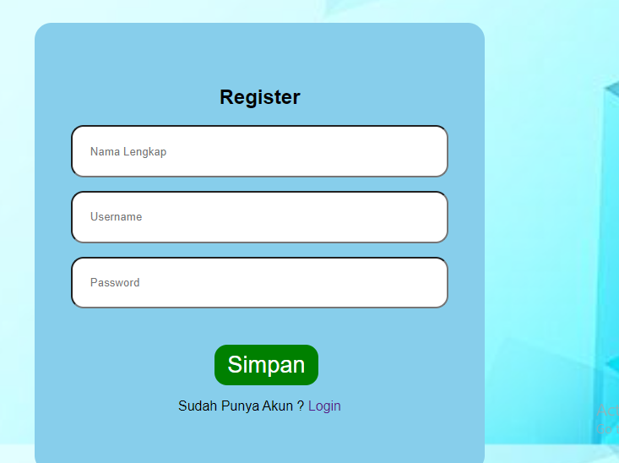

*Gambar 1.1 Halaman RegisterAdmin*

1. Halaman Login

Halaman ini digunakan untuk menginput *username* dan *password* agar halaman utama dapat di akses.

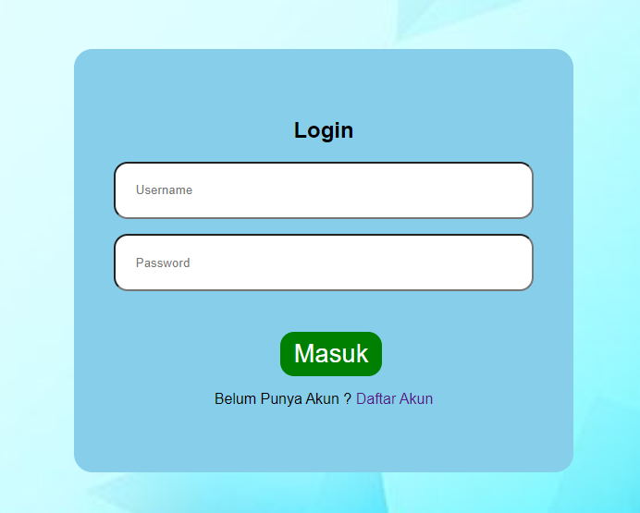

*Gambar 1.2 Halaman Login Admin*

1. Rancangan Sistem Profil toko Admin

Halaman profi tokol admin merupakan halaman yang akan dijumpai ketika admin berhasil melakukan login dengan menginputkan username dan password yang benar dan menekan profil toko

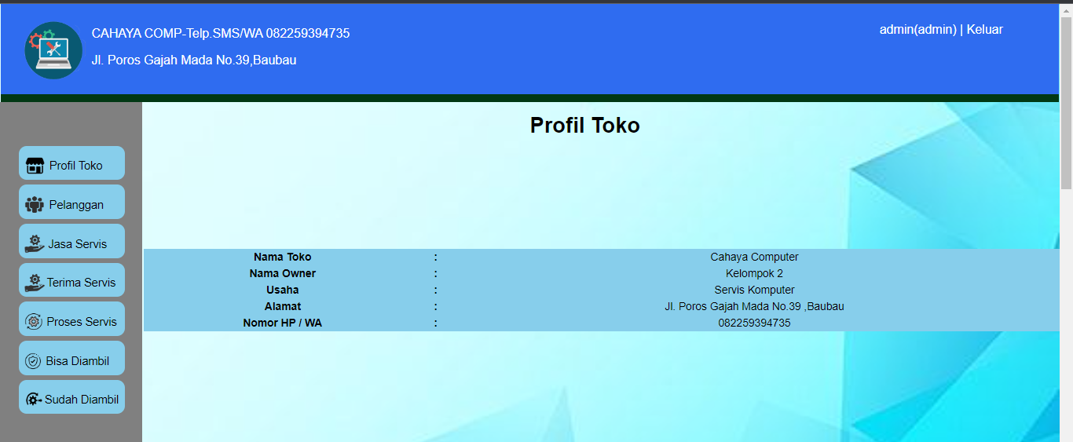*Gambar 1.3 Rancangan Sistem Toko*

1. Rancangan Sistem Pelangan admin

Pada halaman ini berisi daftar pelanggan meliputi no, nama pelanggan, nomor telpon/wa, serta alamat. Pada halaman ini juga kita bisa melakukan tambah data pelanggan, edit data pelanggan serta hapus data pelanggan.

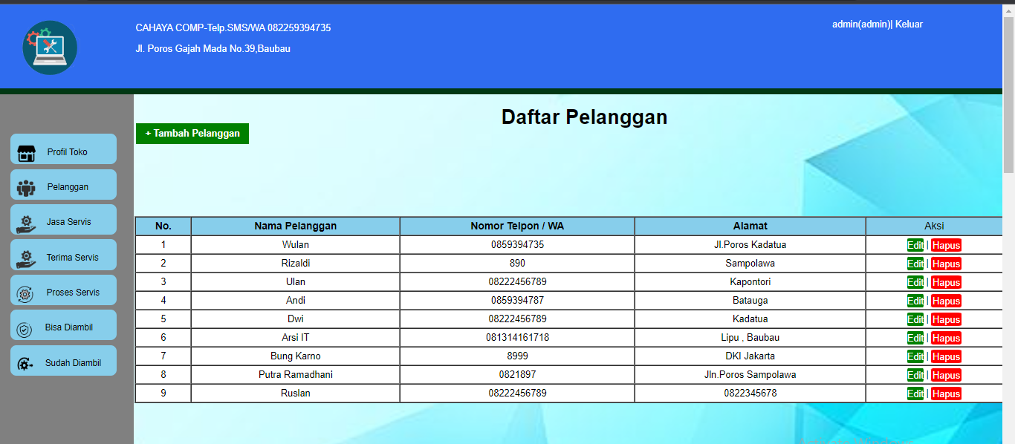*Gambar1.4 Rancangan Sistem Pelanggan Admin*

1. Halaman daftar jasa service admin

Pada halaman ini berisi no serta nama jasa service, pada halaman ini pula kita bisa melakukan tambah jasa service, edit data jasa service serta hapus data jasa service

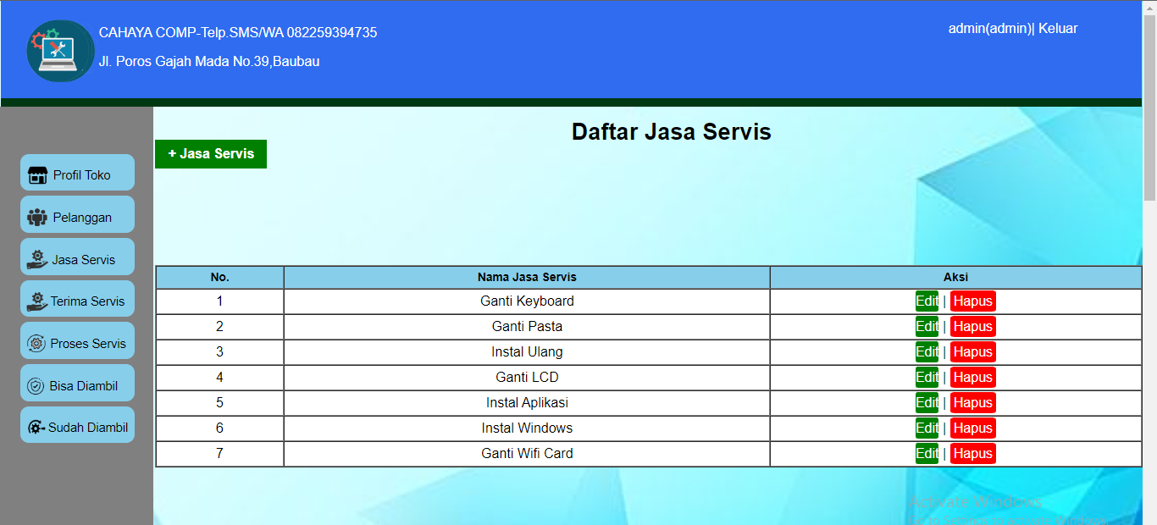*Gambar 1.5 Halaman Daftar Servis Admin*

1. Halaman Terima Service admin

Pada halaman ini berisi Data data jika kita akan melakukan serive di Cahaya-Comp. Pada halaman ini kita harus menginputkan tanggal terima, nama penerima, nama pemilik, nama barang, kelengkapan, kerusakan, DP / Uang Muka serta status

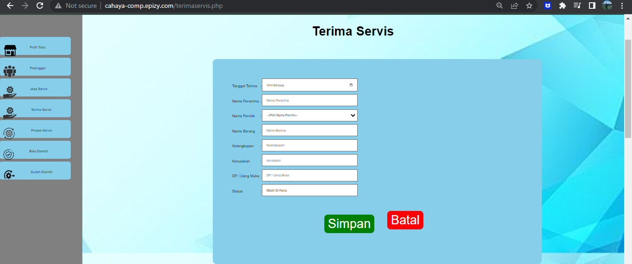*Gambar 1.6 Halaman Terima Servis Admin*

1. Halaman Proses Service

Pada halaman ini berisikan informasi mengenai no server, tanggal terima, penerima, pemilik, nama barang, kelengkapan, kerusakan, dp serta status. Pada halaman ini juga kita dapag mengetahui apakah barang yang kita service apakah sudah bisa di ambil atau belum, serta kita bisa mengedit serta menghapus data di proses service

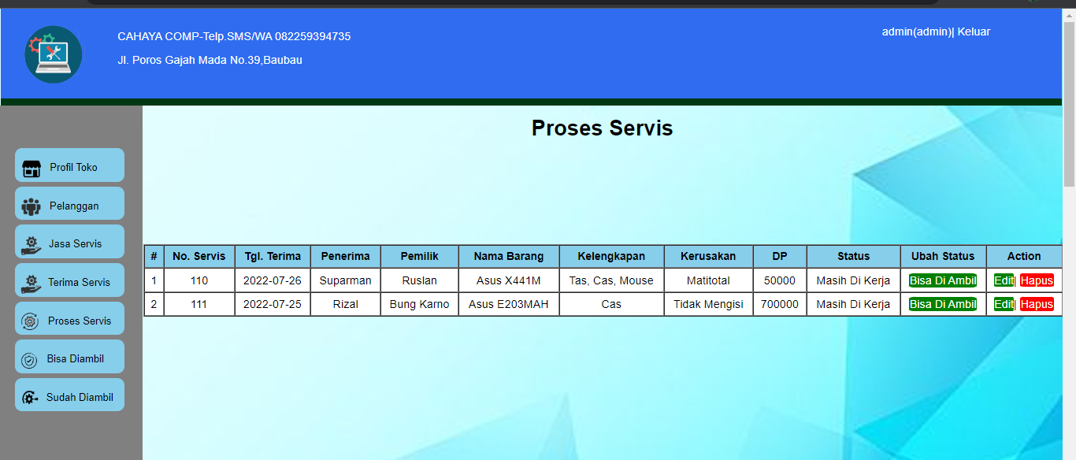*Gambar 1.7 Halaman Proses Servis Admin*

1. Halaman Bisa Diambil

Pada halaman ini berisikan apakah barang yang sudah di service sudah bisa diambil atau belum, pada halaman ini berisi pula informasi informasi berupa no service, tgl terima, tgl dikerja, penerima, pemilik, nama barang, kelengkapan, kerusakan, DP, total bayar, di kerja, status serta ubah status.

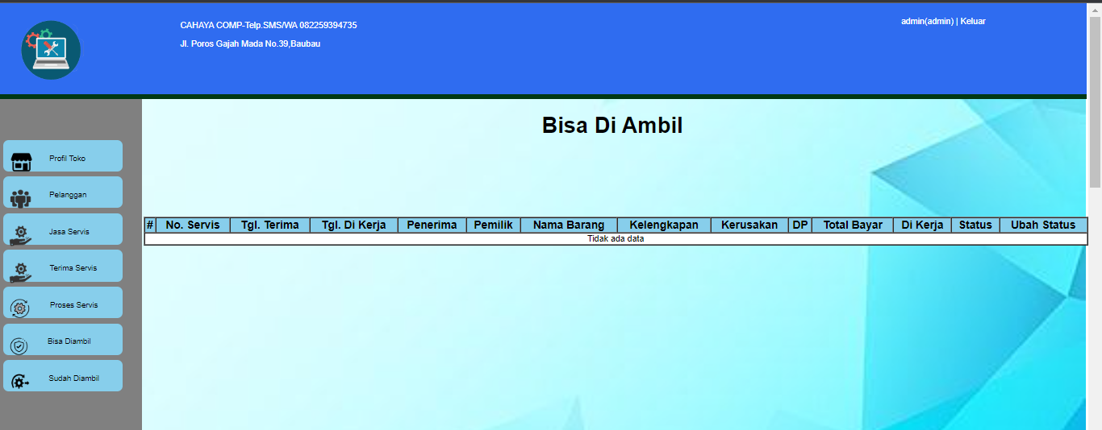*Gambar 1.8 Halaman Bisa Di Ambil Admin*

1. Halaman Sudah Diambil

Pada halaman ini berisikan informasi mengenai barang barang yang sudah di ambil, pada halaman ini berisi no service, tgl terima, tgl di kerja, tgl diambil, penerima, pemilik, nama barang, kelengkapan, kerusakan, DP, total bayar, di kerja, status, serta garansi.

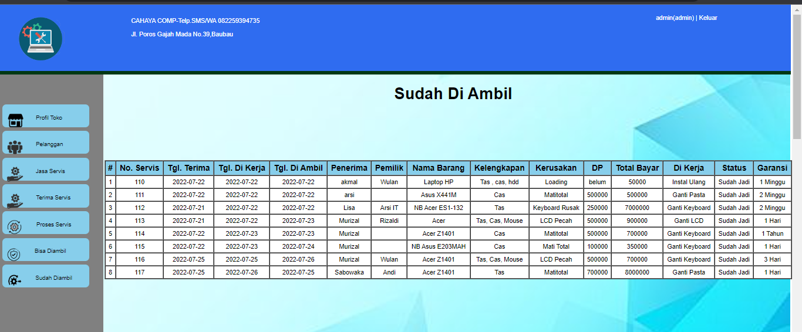*Gambar 1.9 Halaman Sudah Di Ambil Admin*

* Halaman User

1. Halaman Registrasi User

Halaman registrasi ini merupakan halaman yang digunakan untuk menginput identitas agar halaman login bisa diakses



*Gambar 1.10 Halaman Register User*

1. Halaman Login user

Halaman ini digunakan untuk menginput *username* dan *password* agar halaman utama dapat di akses.



*Gambar 1.11 Halaman Login User*

1. Halaman Profil user

Halaman profi tokol user merupakan halaman yang akan dijumpai ketika user berhasil melakukan login dengan menginputkan username dan password yang benar dan menekan profil toko

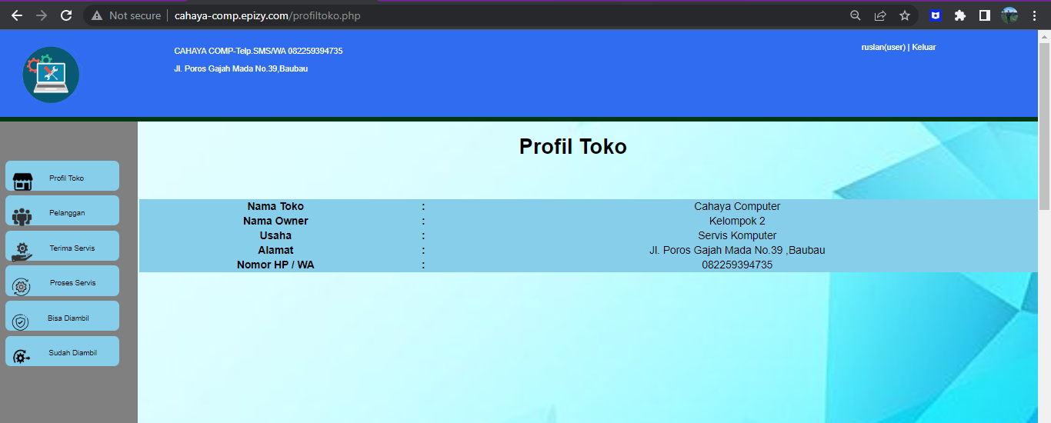

1. Halaman Pelanggan

Pada halaman ini berisi daftar pelanggan meliputi no, nama pelanggan, nomor telpon/wa, serta alamat. Pada halaman ini juga user bisa melakukan tambah data pelanggan tetapi tidak bisa melakukan edit data pelanggan serta hapus data pelanggan.

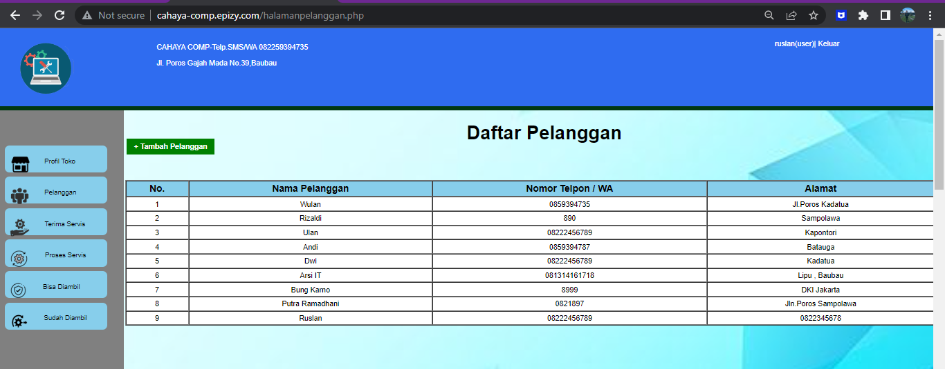*Gambar 1.13 Halaman Pelanggan User*

1. Halaman Terima Service user

Pada halaman ini berisi Data data jika kita akan melakukan serive di Cahaya-Comp. Pada halaman ini user harus menginputkan tanggal terima, nama penerima, nama pemilik, nama barang, kelengkapan, kerusakan, DP / Uang Muka serta status

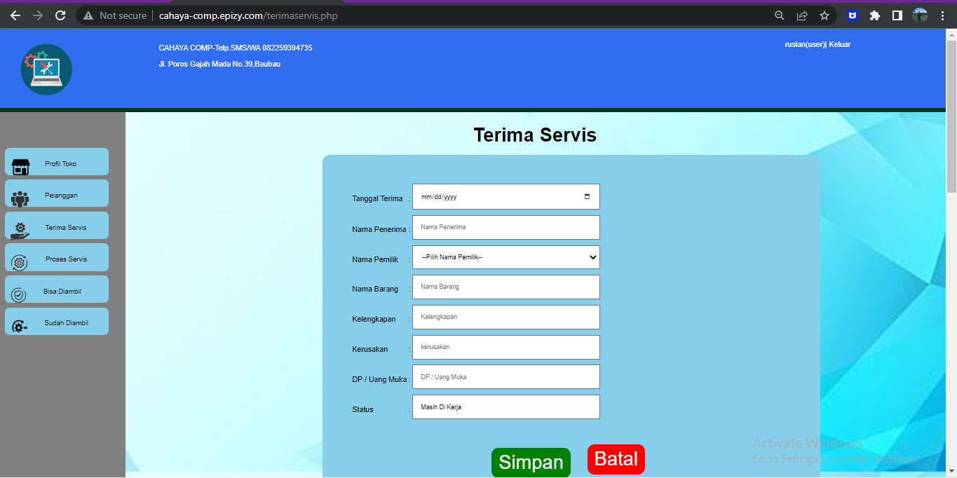*Gambar 1.14 Halaman Terima ServisUser*

1. Halaman Proses Service User

Pada halaman ini berisikan informasi mengenai no server, tanggal terima, penerima, pemilik, nama barang, kelengkapan, kerusakan, dp serta status. Pada halaman ini juga kita dapag mengetahui apakah barang yang kita service apakah sudah bisa di ambil atau belum,\

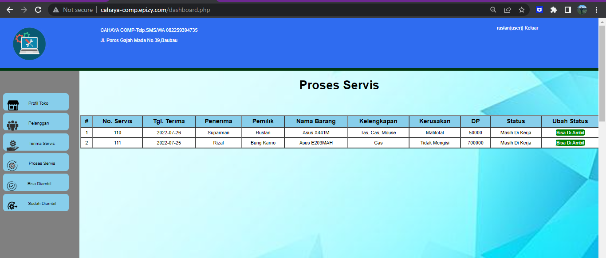

1. Halaman Bisa diambil

Pada halaman ini berisikan apakah barang yang sudah di service sudah bisa diambil atau belum, pada halaman ini berisi pula informasi informasi berupa no service, tgl terima, tgl dikerja, penerima, pemilik, nama barang, kelengkapan, kerusakan, DP, total bayar, di kerja, status serta ubah status.

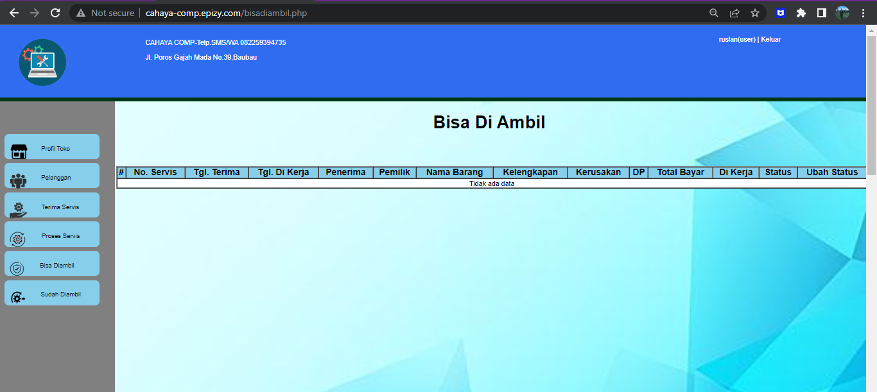*Gambar 1.16 Halaman Bisa Di Ambil User*

1. Halaman sudah diambil

Pada halaman ini berisikan informasi mengenai barang barang yang sudah di ambil, pada halaman ini berisi no service, tgl terima, tgl di kerja, tgl diambil, penerima, pemilik, nama barang, kelengkapan, kerusakan, DP, total bayar, di kerja, status, serta garansi.

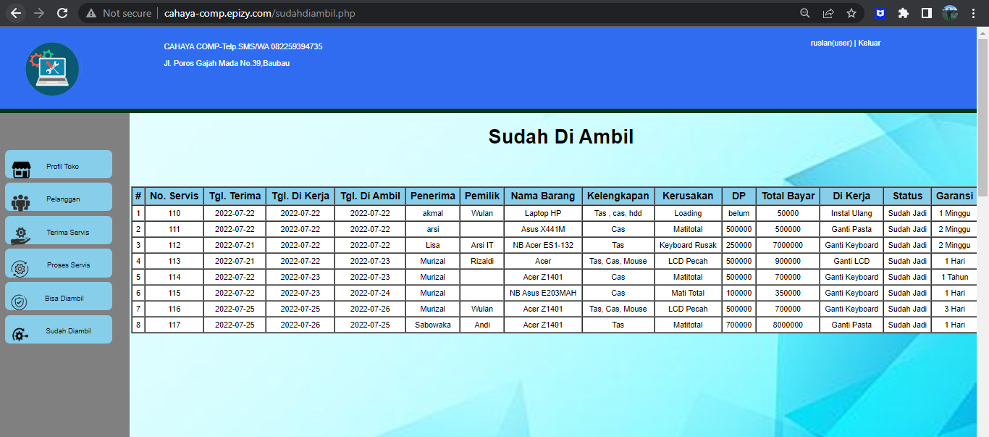*Gambar 1.17 Halaman Sudah Di Ambil User*

**BAB IV**

**PENUTUP**

1. **Kesimpulan**
2. **Saran**

**DAFTAR PUSTAKA**

<https://www.youtube.com/watch?v=vw-h0bsh8L0>

<https://www.youtube.com/watch?v=vw-h0bsh8L0>

<https://www.youtube.com/watch?v=ZfwKtyySQ4o&list=PLwc5D4ma310S2leOzWkQ8N9LeEXd3xswx&index=3>

<https://www.youtube.com/watch?v=AIolNhEyF5s&list=PLwc5D4ma310S2leOzWkQ8N9LeEXd3xswx&index=4>